**Подарочная коробочка-шкатулка**

**(Авторский мастер-класс Валентины Поляковой_**

Для изготовления такой коробочки необходим картон, клей, ножницы, атласная лента для завязки, линейка и простой карандаш. Для украшения используйте всё, что Вам захочется: цветную бумагу, атласную ленту, бусины, полубусины, стразы.

**Шаг 1**. Берём лист картона. Расчерчиваем развёртку.

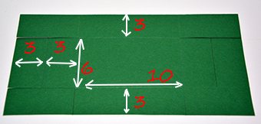

По более длинной стороне сверху вниз откладываем 3 см, 6 см, 3 см. Проводим линии, параллельные краю картона.

Теперь слева направо откладываем 6 см, 10 см, 6 см. По середине заготовки слева и справа квадраты разделяем пополам - по 3 см.

Теперь надрежьте заготовку, как отмечено на фото

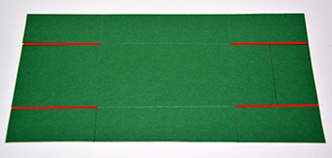

Оставшиеся линии - это линии сгиба.

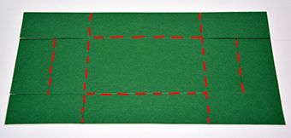

**Шаг 2.** Проработайте сгибы: согните заготовку по линиям сгибов

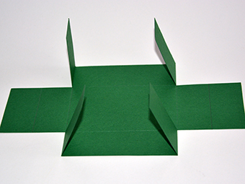

**Шаг 3.** Приподнимите боковые стенки коробочки, заложите одну за другую (можно приклеить!) части заготовки с меньшей стороны коробки. Обогните оставшейся частью, которую закрепите с помощью клея

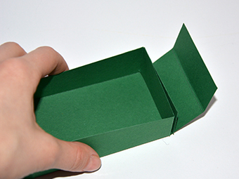

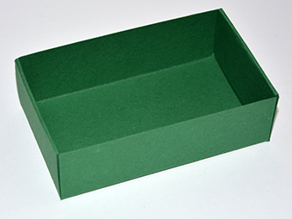

**Шаг 4.** Вырежьте из картона заготовку с такими размерами: слева направо 6,5 см; 3,1 см; 6,5 см, а выстота заготовки равна 11 см. Согните по линиям.

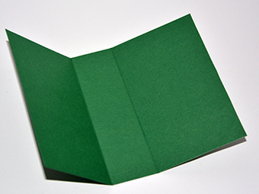

**Шаг 5.** Вклейте внутрь коробочку так, чтоб она располагалась вдоль линии сгиба, а по краям и спереди образовался бортик в 0,5 см.

Сверху и снизу приклейте ленту для завязки (2 полоски по 20 см). Сверху и снизу наклейте по прямоугольнику из картона, размером 5,5 х 10 см - это позволит замаскировать срезы ленты.

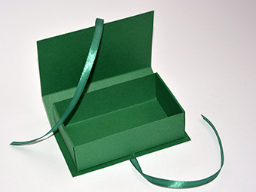

**Шаг 6.** Придумайте украшение для коробочки по своему вкусу и желанию

